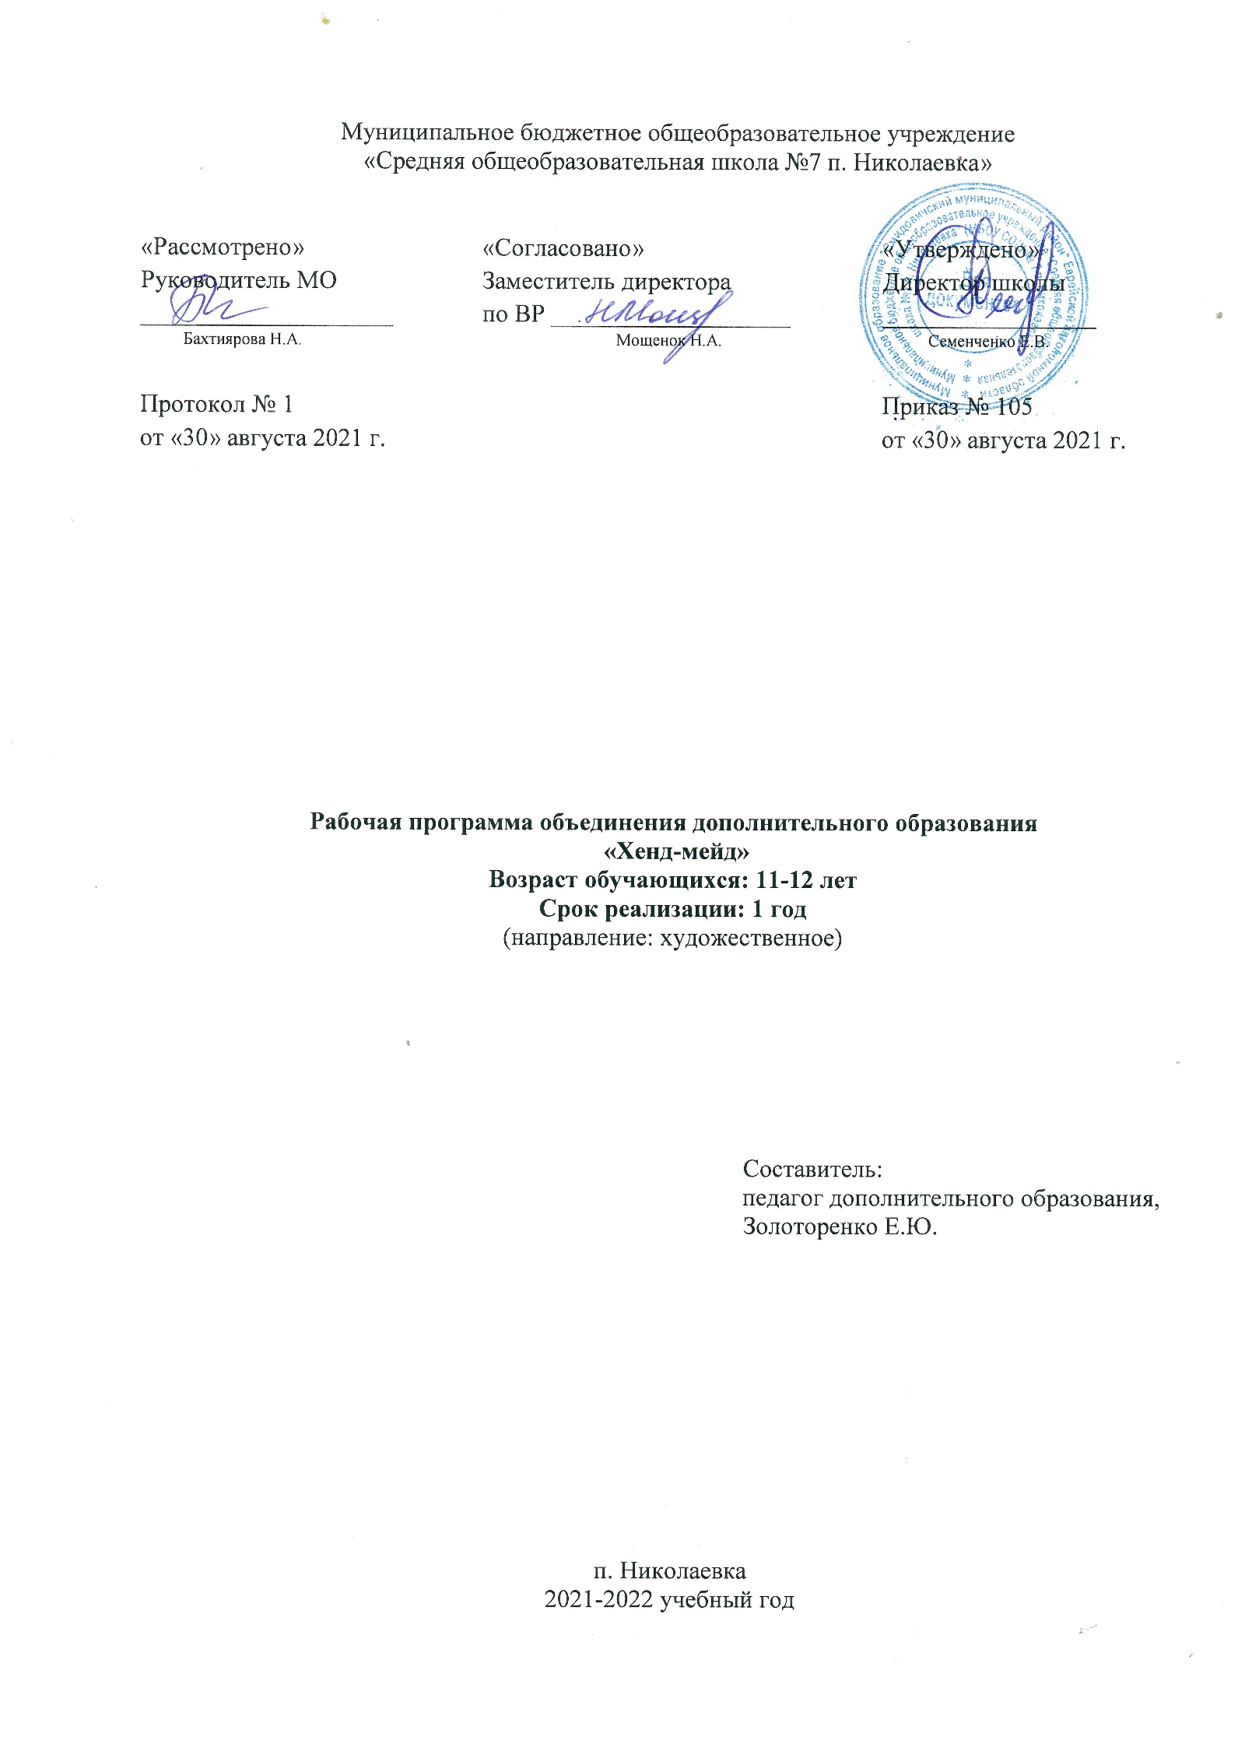

Рабочая программа разработана на основе следующих нормативных документов:
1.Федеральный закон Российской Федерации от 29 декабря 2012 г. N 273-ФЗ "Об образовании в Российской Федерации";
2.Федеральный закон "О государственной поддержке молодежных и детских общественных объединений" от 28.06.1995 N 98-ФЗ (последняя редакция);
3.Изменения в Федеральный закон «Об образовании в Российской Федерации» 273-ФЗ в части определения содержания воспитания в образовательном процессе с 1.09.2020;
4.Указа Президента Российской Федерации «О национальных целях развития Российской Федерации на период до 2030 года», определяющего одной из национальных целей развития Российской Федерации предоставление возможности для самореализации и развития талантов;
5.Конвенция о правах ребенка;
6.Концепция развития дополнительного образования детей, утверждена распоряжением правительства РФ от 4 сентября 2014 г № 1726-р.
7.Приказ Министерства просвещения Российской Федерации от 09.11.2018 № 196 "Об утверждении Порядка организации и осуществления образовательной деятельности по дополнительным общеобразовательным программам".
8. Примерные требования к программам дополнительного образования детей (письмо Департамента молодежной политики, воспитания и социальной поддержки детей Минобрнауки России от 11.12.2006 №06-1844);
9.СанПиН 2.4.2.2821-10 «Санитарно-эпидемиологические требования к условиям и организации обучения в общеобразовательных учреждениях» (постановление Главного санитарного врача России от 29.12.2010 года №189, зарегистрированное в Минюсте России 03.03.2011 №189), с изменениями от 24.11.2015 года;
10.СанПин 3.1/2.4.3598-20 "Санитарно-эпидемиологические требования к устройству, содержанию и организации работы образовательных организаций и других объектов социальной инфраструктуры для детей и молодежи в условиях новой коронавирусной инфекции (COVID-19) (постановление Главного санитарного врача России от 30 июня 2020 г. N 16);
11.Приказ МБОУ СОШ № 7 п. Николаевка от 30.08.2021 № 100 «Об утверждении учебного плана МБОУ СОШ № 7 п. Николаевка на 2021-2022 учебный год»

I. Пояснительная записка.
В современном мире очень ценятся вещи, сделанные руками мастера, обладающие индивидуальностью, неповторимые, они украшают человека.
Стремление к индивидуальности есть в каждом из нас. Существует множество способов самовыражения. Один из них – рукоделие.
В каждой стране существуют свои традиции хэнд-мейда и национальные предпочтения. В широком смысле слова Hand-made – это целый мир, огромная планета, где действуют свои законы природы и существует определенная атмосфера. Мир хэнд-мейда вмещает в себя и философию, и четкий математический расчет, вдохновение и эрудицию, полет фантазии и строгие правила, новшества моды сегодняшнего дня и глубины классики.
Модный термин «хэнд-мейд» включает в себя абсолютно всё, что сделано своими руками, по своим эскизам. Хэнд-мейд – это творческая реализация, глоток свежего воздуха, способ выразить свою индивидуальность. Хэнд-мейд – это искусство. Керамика, валяние из шерсти, вышивка и вязание, всевозможные поделки из камня, стекла, полимерной глины, дерева или кожи, мягкая игрушка, настенные панно из природных матриалов, дизайнерские платья и аксессуары – все это хенд - мейд.
Кружок «Хенд-Мейд» что в переводе с английского «Своими руками», развивает творческие способности. Это одна из возможностей выразить свою индивидуальность, найти себе увлечение по душе. Создавая подделки собственноручно, ребенок учится не только определенному виду мастерства, но еще и развивает фантазию, чувство стиля, вырабатывает творческий подход к решению проблем.
Одна из задач — постоянная смена художественных материалов, овладение их выразительными возможностями. Многообразие видов деятельности стимулирует интерес обучающихся к искусству и является необходимым условием формирования личности каждого.
Актуальность программы: обусловлена ее практической значимостью и возможностью проявить себя, раскрыть неповторимые индивидуальные способности, в процессе изготовления красивых вещей. Работа в кружке даёт возможность каждому ребёнку попробовать свои силы в разных видах декоративно-прикладного творчества, выбрать приоритетное направление и максимально реализовать себя в нем.
Новизна программы: Она состоит в следующем:
- дает возможность знакомства с различными видами декоративно-прикладного творчества в определенной степени и помогает ребенку в течение короткого промежутка времени сделать осознанный выбор в пользу того или иного вида декоративно-прикладного творчества, т. е. самореализоваться и самоопределиться;
- предлагает работу по различным модулям;
- позволяет максимально разнообразить инструменты и материалы

Цель: Творческое развитие личности, через освоение им современных техник декоративно-прикладного творчества и приобщение к ценностям прикладного творчества.
Задачи программы:
Образовательные:
- Познакомить с историей развития современных декоративно-прикладных искусств.
- Научить проявлять творческий подход к работе с различными видами материала.
- Научить планировать, предвидеть результат работы и достигать его, при необходимости вносить коррективы в первоначальный замысел.
- Научить работать с бумагой, картоном, гофрокартоном, работать термопистолетом, фигурными дыроколами, резаками.
Развивающие:
- Развивать эмоциональные способности учащихся.
- Развивать творческие способности учащихся.
- Развивать память, логику, художественный вкус, фантазию, изобретательность, пространственное воображение.
- Способствовать совершенствованию мелкой моторики рук, точных движений пальцев.
- Развивать глазомер.
Воспитательные:
- Воспитывать стремление к разумной организации своего свободного времени.
- Воспитывать умение видеть и понимать прекрасное в окружающей действительности.
- Воспитывать внимательность, аккуратность, самодисциплину.
- Обобщать визуальный опыт детей через посещение выставок, участие в конкурсах и мастер-классах.
II. Общая характеристика программы
Программа работы кружка рассчитана на один год обучения, на 35 часов. Кружок комплектуется из учащихся 5-6 классов. Оптимальное количество детей в группе для успешного освоения программы - 8-15 человек.
Режим работы кружка – 1 занятие в неделю по 2 часа.
Отличительные особенности программы
По данной образовательной программе можно заниматься из года в год, преемственно и последовательно расширяя, и углубляя свои знания и умения.
Отличительные особенности образовательной программы работы кружка:
- Тематический принцип планирования учебного материала
В соответствии с каждой темой разработана теоретическая часть и набор творческих заданий которые варьируются в зависимости от материала выполнения.
- Дифференциация процесса обучения
При организации учебного процесса учитываются индивидуально-типологические особенности личности (способности, интересы, склонности, особенности интеллектуальной деятельности, возраст и физиологическое развитие обучаемых).
В работе кружка используются теоретические, практические и комбинированные виды занятий. Теоретическая часть даётся в форме бесед с просмотром иллюстративного материала и подкрепляется практическим освоением темы. Практические занятия включают в себя индивидуальные и коллективные формы работы. В конце каждого занятия фиксируется внимание детей на достигнутом результате, проводится рефлексия.
Уровень приобретенных знаний, умений и навыков, учащихся выявляется путем анализа и самоанализа работ на областных и районных выставках и конкурсах.
В программу курса «ХэндМейд» входят модули: «Работа с гофрокартоном», «Скрапбукинг», «Точечная роспись»
- Содержание всех модулей построено по следующему алгоритму:
- 1. Исторический аспект
- 2. Связь с современностью
- 3. Освоение основных технологических приемов, выполнение учебных заданий
- 4. Выполнение творческих работ (индивидуальных, групповых или коллективных).
Предполагаются различные упражнения, обогащающие словарный запас детей. Информативный материал, небольшой по объему, интересный по содержанию, дается как перед практической частью, так и во время работы. При выполнении задания перед учащимися ставится задача определить назначение своего изделия. Программа ориентирует обучающихся на самостоятельность в поисках композиционных решений, в выборе способов изготовления поделок.
В зависимости от поставленных задач на занятиях групп используются различные методы обучения: словесные, наглядные, практические, чаще всего их сочетания.
Каждое занятие по темам программы, как правило, включает теоретическую часть и практическое выполнение задания. Теоретические сведения — это повтор пройденного материала, объяснение нового, информация познавательного характера о видах декоративно-прикладного искусства, народных промыслов, старинных традициях в женском рукоделии. Теоретический материал сопровождается показом наглядного материала, преподносится в виде рассказа-информации или беседы, сопровождаемой вопросами к детям.
Основное место на занятии отводится практическим работам. Нагрузка во время занятий соответствует силам и возможностям детей, обеспечивая их занятость в течение занятий. Каждое занятие спланировано таким образом, чтобы в конце ребенок видел результаты своего труда (готовую поделку, сувенир). Это необходимо и для того, чтобы проводить постоянный сравнительный анализ работы, важный не только для педагога, но и для детей.
В процессе изготовления художественных вещей большое внимание обращается на подбор изделий, над которыми будут работать дети. Большие изделия можно выполнять коллективно, что ускорит процесс творчества и даст учащимся навыки совместной работы.
Общий план занятий.
Почти все занятия строятся по одному плану. 1. Подготовка к занятию (установка на работу, обратить внимание на инструменты и материалы).
2. Повторение пройденного (выявление опорных знаний и представлений):
• повторение названия базовой формы;
• повторение действий прошлого занятия;
• повторение правил пользования ножницами, клеем, правил техники безопасности.
3. Введение в новую тему:
• показ образца;
• рассматривание образца, анализ (названия; форма основной детали; дополнительные детали, их парность и расположение по отношению к основной; способ соединения деталей; отделка готовой фигурки);
• повторение правил техники безопасности.
4. Практическая часть:
• показ учителем процесса изготовления поделки (работа по схеме);
• вербализация учащимися некоторых этапов работы (расшифровка схемы: «Что здесь делаю?»);
• текстовой план (если поделка состоит из нескольких частей);
• самостоятельное изготовление детьми изделия по текстовому плану, технологической карте;
• анализ работы учащегося (аккуратность, правильность и последовательность выполнения, рациональная организация рабочего времени, соблюдение правил техники безопасности, творчество, оригинальность, эстетика).
Ожидаемые результаты и способы их проверки.
В результате изучения программы «ХэндМейд» учащиеся познакомятся: с историей и основными видами различных техник;
- с основными этапами подготовки к работе, требованиям предъявляемыми к различному материалу;
- правилами безопасной работы с ручными инструментами;
- правилами составления схем и работы по схемам
овладевают умениями:
- подготавливать материалы, инструменты, приспособления к работе, подбирать материалы с учётом цветовой гаммы, фактуры, пользоваться инструментами и приспособлениями;
- выполнять основные способы изготовления различных поделок;
- изготавливать изделия в технике «гофрокартона»;
- научатся основным способам изготовления цветов в скрапбугинге;
- изготавливать различные открытки;
- изготавливать «берлинготы»;
- составлять, записывать, читать схемы;
- соблюдать правила безопасной работы с ручными инструментами.
Планируемые результаты
Личностными результатами изучения курса является формирование следующих умений:
- Определять и высказывать под руководством педагога самые простые общие для всех людей правила поведения при сотрудничестве (этические нормы).
- В предложенных педагогом ситуациях общения и сотрудничества, опираясь на общие для всех простые правила поведения, делать выбор, при поддержке других участников группы и педагога, как поступить.
- Развивать положительный мотив к деятельности в проблемной ситуации ("Хочу разобраться, хочу попробовать свои силы, хочу убедиться смогу ли разрешить эту ситуацию...),
- Формировать положительные изменения в эмоционально-волевой сфере ("Испытываю радость, удовольствие от деятельности, мне это интересно, могу усилием воли концентрировать свое внимание…"), переживание учащимися субъективного открытия: ("Я сам получил этот результат, я сам справился с этой проблемой…)
Метапредметными результатами изучения курса являются формирование следующих универсальных учебных действий (УУД).
Регулятивные УУД:
- Определять и формулировать цель деятельности с помощью учителя.
- Проговаривать последовательность действий .
- Учиться высказывать своё предположение (версию) на основе работы с иллюстрацией.
- Учиться работать по предложенному учителем плану.
- Учиться отличать верно выполненное задание от неверного.
- Учиться совместно с учителем и другими обучающимися давать эмоциональную оценку деятельности товарищей.
Познавательные УУД:
- Ориентироваться в своей системе знаний: отличать новое от уже известного с помощью учителя.
- Добывать новые знания: находить ответы на вопросы, используя справочные источники, свой жизненный опыт и информацию, полученную от учителя.
- Перерабатывать полученную информацию: делать выводы в результате совместной работы всего коллектива.
Коммуникативные УУД:
- Донести свою позицию до других: оформлять свою мысль в устной и письменной речи (на уровне одного предложения или небольшого текста).
- Слушать и понимать речь других.
- Совместно договариваться о правилах общения и поведения и следовать им.
- Учиться выполнять различные роли в группе (лидера, исполнителя, критика).
Предметными результатами изучения курса являются формирование следующих умений:
- Получение первоначальных представлений о значении труда в жизни человека и общества, о видах декоративно-прикладного искусства и важности правильного выбора профессии.
- Приобретение навыков самообслуживания, овладение технологически​ми приёмами ручной обработки материалов, освоение правил техники безо​пасности.
- Использование приобретённых знаний и умений для творческого ре​шения несложных конструкторских, художественно-конструкторских(дизай​нерских), технологических и организационных задач.

- Тематический план
 | темы занятий | общее количество часов | теория | практика
 | Вводное занятие | 1 | 1
 | Модуль «Изготовление животных в технике гофроквиллинг» | 12 | 1 | 11
 | Модуль «Скрапбукинг» | 9 | 1 | 8
 | Модуль «Берлинготы» | 5 | 1 | 4
 | Модуль «Точечная роспись» | 7 | 1 | 6
 | Итоговое занятие. | 1 | 1
7. | Итого | 35 | 6 | 29

Содержание программы:
1.Вводный блок (1 час).
Теория:
Цель, задачи курса, ожидаемые результаты. Знакомство с детьми. «Круг общения». Знакомство с правилами техники безопасности, с правилами работы с ножницами:
- Храните ножницы в определённом месте.
- Кладите их сомкнутыми острыми концами от себя.
- Передавайте ножницы друг другу кольцами вперёд.
Инструменты и материалы.
Материалом для квиллинга являются цветные бумажные полоски.
Чаще всего используются ленты шириной 3, 4, 6 и 10 мм. Основными инструментами и приспособлениями в квиллинге являются приспособление для закручивания бумажных лент (можно использовать тоненькие кисточки или стержень ручки), ножницы (удобнее всего маленькие) и белый клей ПВА.
2. Изготовление животных в технике гофроквиллинг (12 часов).
Теория:
Основные правила работы.
Знакомство с техникой квиллинга:
- берётся полоска бумаги двумя пальцами, другой конец немного оттягивается, проводя по длине полоски ногтём, при этом конец полоски немного изгибается;
- загнутый конец плотно наматывается на шило или тоненькую палочку, делая несколько витков;
- когда диаметр валика равен примерно 3-4мм, он снимается с шила и закручивается вручную;
- скручивая вручную, нужно сильно прижимать ленту двумя руками, для того, чтобы она плотно равномерно прижималась и не раскручивалась;
- когда вся полоска будет скручена, необходимо слегка расслабить пальцы и полоска немного распустится;
- когда она немного раскрутилась, желательно склеить конец ленты клеем,
- после этого заготовке при помощи сжатия и других движений, придают любую форму.
Основа всех форм для квиллинга – тугая спираль.
Основные формы.
Различные вариации основных форм.
Основные формы. «Завитки», «Спирали в виде стружки». Технология изготовления, конструирование и применение в композициях.
Знакомство с понятием композиция, со способами и правилами её составления.
Практика:
Вырезание полосок для квиллинга.
Конструирование из основных форм квиллинга. "Первые шаги " - учимся скручивать базовые элементы. Знакомимся, общаемся, творим.
Изготовление занимательных игрушек.
Выполнение фигурок животных из гофрированного картона в технике квиллинга
2.Скрапбукинг (9 часов).
Теория:
Знакомство с техникой скрапбукинг, инструментами. Материалами.
Практика:
Совместный выбор темы работы. Практическая работа- изготовление открыток к праздникам, шоколадницы.
3.Берлинготы. (5 часов).
Теория:
История создания берлинготов.
Обучение культуре преподнесения подарка, сделанного своими руками. Знакомство с видами прикладного искусства.
Практика:
Изготовление сувениров. Изготовление украшений для сумочек, подарочных упаковок. Совершенствовать умение любоваться, восхищаться изделиями прикладного искусства, различать и сравнивать.
4.Точечная роспись (7часв)
Теория: История точечной росписи. Инструменты и материалы.
Практика:
Изготовление сувениров. Составление узоров для точечной росписи. Изготовление настенных украшений, магнитов с использованием точечной росписи.
9. Подведение итогов (1час)
Теория: Подведение итогов, награждение победителей.

Календарно - тематический план
№  занятия | Дата |  | Темы занятий | Колич. часов
 | план | факт
 |  |  |  | 35
 |  |  | Вводный блок. | 1
1 |  |  | Ознакомление. Правила техники безопасности. Инструменты и материалы. | 1
 |  |  | Изготовление животных в технике гофроквилинг | 12
2 |  |  | Знакомство с базовыми формами. | 1
3 |  |  | Изготовление колокольчиков | 1
4-5 |  |  | Изготовление кита | 2
6-7 |  |  | Изготовление лисы. Туловище, голова | 2
8-9 |  |  | Изготовление лисы. Хвост, лапы. | 2
10-11 |  |  | Изготовление котенка. Туловище, голова. | 2
12-13 |  |  | Изготовление котенка. Мордочка, лапы, хвост. | 2
 |  |  | Скрапбукинг | 9
14 |  |  | Знакомство с техникой скрапбукинга. Инструменты, материалы | 1
15-16 |  |  | Изготовление открыток. «Поздравляю» | 2
17-18 |  |  | Изготовление открыток. «С днем рождения» | 2
19-20 |  |  | Изготовление шоколадницы. | 2
21-22 |  |  | Изготовление шоколадницы. Выполнение отделочных элементов | 2
 |  |  | Берлинготы | 5
23 |  |  | Знакомство с историей. Материалы. | 1
24-25 |  |  | Изготовление шаблонов. | 2
26-27 |  |  | Создание берлинготов. | 2
 |  |  | Точечная роспись | 7
28 |  |  | Изготовление шаблона | 1
29-30 |  |  | Вырезание фигуры ящерицы | 2
31 |  |  | Закрашивание верха ящерицы | 1
32 |  |  | Закрашивание низа ящерицы | 1
33-34 |  |  | Выполнение точечной росписи | 2
35 |  |  | Подведение итогов | 1

